令和7年度 岡崎市現職研修委員会 学校事務部 研修会

テーマ：「物品調達における法令を学び、スキルアップして日々の業務を遂行しよう」

講師：岡崎市教育委員会 教育政策課総務政策係 係長 早川 喜晴 様
岡崎市教育委員会 教育政策課総務政策係 主査 加藤 友里那 様

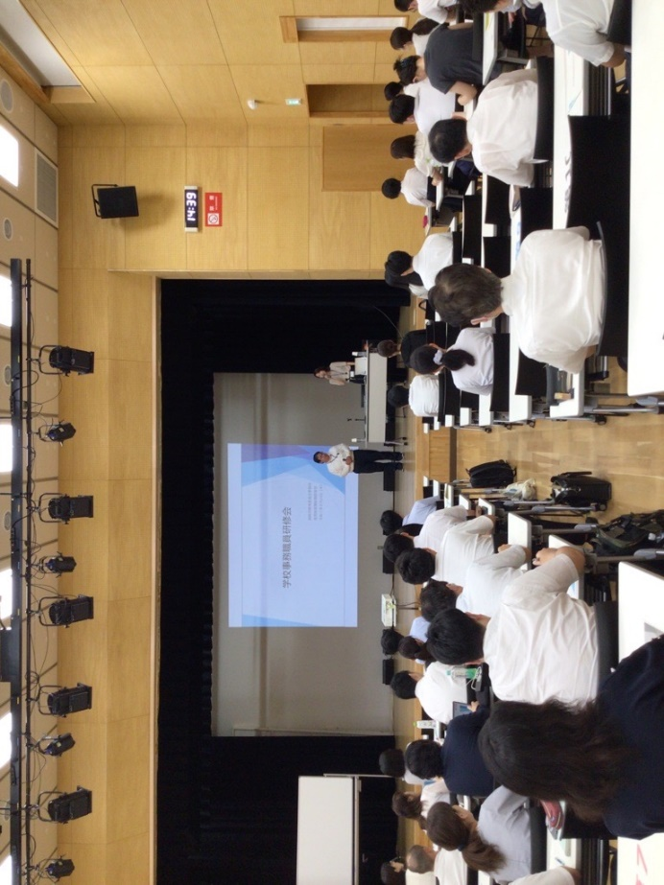

学校事務職員は学校における唯一の行政職員です。そのため、今年度は「物品調達における法令を学び、スキルアップして日々の業務を遂行しよう」をテーマとして会計事務の研修会を行いました。
研修会では、地方自治法や岡崎市契約規則を確認しながら、予算成立や契約、購入事務関係の流れを再確認しました。
学校で購入する物品は多岐にわたるうえ用途も様々であるため、明確な線引きが難しいですが、教育政策課の方々と相談しながら、規定をもとに運用していくことが大切だと学びました。
業者の選定についても、地元企業優先条例に基づいた選定のルールがあることを確認しました。地元企業と契約することで、「地域経済を活性化する」とか「地域経済循環を促進する」、「地元産業の振興を図る」意味があることを学びました。
私たちが行っている契約や購入事務を進めるにあたって、さまざまな法令や規則にのっとり、公平公正に行うことが大切だと改めて再確認しました。

